《数字电子技术》小测答案

**（2019-2020学年第二学期）**

**一、选择填空题（共40分，每空2分）**

1．周期性数字波形高电平持续4ms，低电平持续6ms，占空比为（ C ）。

A. 4 B. 6 C. 40% D. 60%

2. 八路数据分配器，其地址输入端有（ C ）个。

A.1 B.2 C.3 D.8

3. 一个8选1数据选择器的数据输入端有（ D ）个。

A.1 B.2 C.3 D.8

4．时序逻辑电路的基本单元是触发器，与组合逻辑电路相比，主要特点是（ A ）。

A 具有记忆功能 B 具有翻转功能 C 具有置位功能 D 具有复位功能

5. 判断下图所示电路为 （ B ）。

A. 左移位寄存器 B. 并行输入数码寄存器

C. 右移位寄存器 D. 串并行输入移位数码寄存器

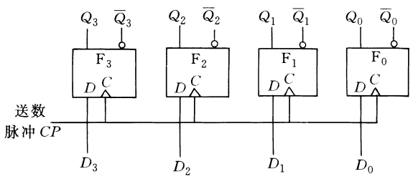

6. 用来鉴别脉冲信号幅度时，应采用（ D 　）。

A.稳态触发器 B.双稳态触发器 C.多谐振荡器 D.施密特触发器

7. 多谐振荡器可产生（ B 　）。

A.正弦波 B.矩形脉冲 C.三角波 D.锯齿波

8. 利用555定时器构成单稳态触发器时，输出电压脉冲的宽度tw为（ A ）。

A. 1.1RC B. 1.2RC C. 1.3RC D. 1.5RC

9．逻辑函数的对偶式为  。

10. CMOS 门电路的闲置输入端不能悬空，对于与非门应当接到 高 电平，对于或非门应当接到 低 电平。

11. 具有0态、1态和高阻态的门电路称之为 三态门 。

12.漏极开路输出门的英文缩写为 OD 门，工作时必须外加 电阻 和电源。漏极开路门能实现 线与 逻辑运算的电路连接。

13. 一个3输入端的与非门，其扇入数是 3 。

14. 下图为二输入逻辑门的输入A、B 和输出 Y的波形，则该逻辑门是 同或门 。

15．七段译码器显示器框图如下图所示，且内部为共阳极接法。若要显示十进制数“4”，则译码器输出端abcdefg应为 1001100 。

 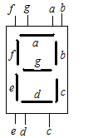

第14题 第15题

16. 单稳态触发器有 1 个稳定状态；多谐振荡器有 0 个稳定状态。

**二、计算分析题（共60分，每题20分）**

1. 某工厂有一台容量为35KW的自备电源，为A、B、C三台用电设备供电，设A、B、C设备的额定功率分别为10KW、20KW、30KW，它们投入运行是随机的组合。试用 74HC138 和门电路实现一个电源过载报警电路。（要求列出：真值表、最简逻辑表达式、逻辑电路图）

**解：**设设备A、B、C运行为1，否则为0；报警信号用Y表示，报警为1，否则为0。

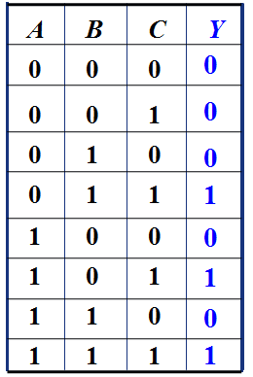真值表如下：



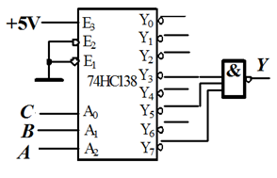

2. 电路如下图所示。已知时序脉冲CP的周期为1s。要求：（1）写出各触发器的激励方程和输出Y的表达式；（2）画出Q0、Q1、Q2和Y的波形图；（3）说明发光二极管LED的发光规律。设各触发器的初始状态均为0态。

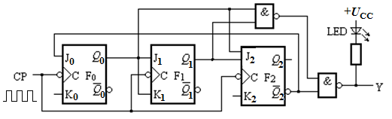

解：（1）触发器的激励方程

**； ；； **

（2）

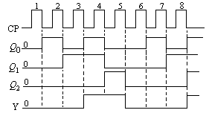

（3）当Y＝“0”时，发光二极管LED亮，亮3秒；而Y＝“1”时，发光二极管LED灭，灭2秒。即按亮（3秒）→灭（2秒）→亮（3秒）→灭（2秒）的规律循环。

由于该电路的输出Q2 Q1 Q0按一定规律循环，所以该电路也可以作为五进制计数器应用。

3．用计数器74LVC161和适当逻辑门电路设计一个模为12的计数器，并简要说明设计原理。

**解：**用反馈清零法或反馈置数法跳过16-12=4个多余状态。

**反馈清零法：**利用74161芯片的异步清零功能，在第12个计数脉冲作用，电路的输出状态为1100时，将Q3和Q2信号经过与非门产生清零信号，输出到异步清零端，使计数器从0000状态开始重新计数。

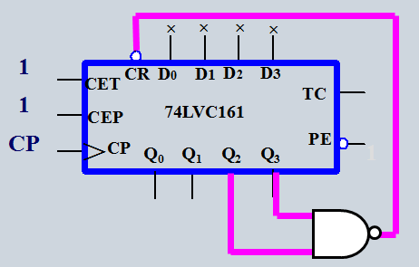

**反馈置数法：**利用74161芯片的同步置数功能，将置入数据端D3到D0全部接0，将Q3、Q1和Q0信号经过与非门接到同步置数端，当电路的输出状态为1011时，同步置数端为0，等下一个计数脉冲到来后输出全为0，使计数器从0000状态开始重新计数。

